L’anguille en mots croisés
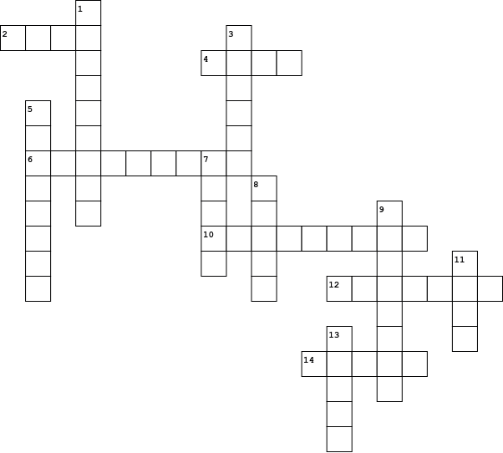

Horizontal

2. Déléguée qui accueille Camille à son arrivée au collège.
4. Auteure du roman.
6. Fait d'accepter les différences des uns et des autres.
10. Activité qui permet aux personnages principaux de lier une amitié.
12. Passion secrète d'Halis.
14. Particularité de Lilian Frolet, le correspondant d'Halis.

Vertical

1. Ville d'origine des correspondants de la classe de sixième.
3. Musée parisien visité par la classe au début du roman.
5. Sport dans lequel Camille excelle, malgré sa différence.
7. Complexe d'Halis.
8. Genre du livre préféré d'Halis.
9. Surnom donné à Camille par les élèves de sa classe.
11. Membres que Camille n'a pas.
13. Parties du corps utilisées par Camille pour écrire.

